PROYECTO INTEGRADOR DE CIENCIA DE DATOS
Fase 1 - Comprensión, preparación y análisis exploratorio
Asociación entre cobertura de seguro médico y enfermedad reciente en Paraguay: análisis de la EPHC 2024
Grupo 4
Kyara Ivanna Popov Araujo
Zinri Alice Bobadilla Peralta
Alejandro Sanabria Penayo

1. Comprensión del problema

1.1 Contexto
La Encuesta Permanente de Hogares Continua (EPHC), elaborada por el Instituto Nacional de Estadística del Paraguay, releva información demográfica, social, laboral y de salud de la población residente en hogares particulares. Dentro de la sección de salud se consulta si las personas poseen cobertura de seguro médico y si durante los últimos 90 días estuvieron enfermas, accidentadas o sanas. Estas variables permiten estudiar descriptivamente diferencias en el reporte de enfermedad reciente según cobertura médica.

1.2 Pregunta de investigación
¿La proporción de personas que reportaron enfermedad en los últimos 90 días difiere entre quienes poseen y quienes no poseen cobertura de seguro médico en Paraguay, según la EPHC 2024?

1.3 Objetivo general
Analizar la asociación entre la cobertura de seguro médico y la ocurrencia de enfermedad reportada en los últimos 90 días en la población representada por la EPHC 2024.

1.4 Objetivos específicos
- Preparar y caracterizar las variables relevantes de la EPHC 2024, evaluando su calidad, consistencia, valores faltantes y necesidad de recodificación.
- Describir y comparar la ocurrencia de enfermedad reportada en los últimos 90 días entre personas con y sin cobertura de seguro médico, mediante estadísticas descriptivas y visualizaciones.
- Evaluar estadísticamente la asociación entre la cobertura de seguro médico y la ocurrencia de enfermedad reciente mediante técnicas de inferencia adecuadas.
- Construir y evaluar un modelo predictivo de enfermedad reciente utilizando cobertura de seguro médico y otras variables pertinentes.
- Interpretar los resultados descriptivos, inferenciales y predictivos, identificando patrones, limitaciones y posibles implicancias.

1.5 Alcance y limitaciones
El trabajo analiza asociaciones y no causalidad. La enfermedad es autorreportada. Los accidentes se excluyen del dataset analítico principal porque representan un evento distinto de la enfermedad. Los resultados ponderados se presentan cuando se pretende representar población, mientras que algunos análisis exploratorios describen la muestra observada. Las variables socioeconómicas faltantes no se imputan en esta fase.

2. Comprensión y selección de datos
La base principal es REG02 de la EPHC Anual 2024. La versión oficial suministrada contiene 57.744 registros y 213 variables. La unidad de análisis es cada persona integrante de un hogar encuestado. La clave compuesta UPM + NVIVI + NHOGA + L02 fue verificada empíricamente y resultó única para los 57.744 registros.
Se seleccionaron 16 variables originales relacionadas con trazabilidad, geografía, demografía, seguro médico, estado de salud, ponderación y dimensión socioeconómica: UPM, NVIVI, NHOGA, L02, AÑO, DPTO, AREA, P02, P06, P09, S01A, S03, FACTOR, añoest, ipcm y quintili. La columna FACTOR corresponde a la versión oficial suministrada (Factor Revisión 2025) y se normalizó como factor_expansion.
La fuente oficial es el Instituto Nacional de Estadística. El diccionario oficial se conserva junto al proyecto y el diccionario elaborado por el grupo incluye descripción, tipo, escala, unidad, rango/categorías observadas y porcentaje de faltantes.

3. Limpieza y transformación
La limpieza se definió de manera reproducible por código. Los campos de texto vacíos se normalizaron a NaN. El factor de expansión y el ingreso per cápita se convirtieron a valores numéricos. El código 99 de años de estudio se recodificó como faltante porque no representa una cantidad real de años.
Para la variable S03 se conservan como análisis principal únicamente Enfermo/a (1) y Sano/a (3). Se excluyeron 631 registros de personas accidentadas (S03=2) y 4 registros con código 9 no válido. El resultado es un dataset analítico de 57.109 personas y 25 variables. No se eliminaron valores extremos por el solo hecho de ser extremos.
Se creó tiene_seguro, codificada como 1 para S01A en 1-6 u 8 y 0 para S01A=7. También se creó enfermedad_reciente, con 1 para enfermedad y 0 para sano/a. La segunda cobertura S01B fue auditada y no se detectaron personas codificadas sin seguro en S01A con una segunda cobertura informada.

4. Análisis univariado y bivariado

4.1 Variables numéricas
Variable | Media | Mediana | Moda | Desv. est. | CV (%) | IQR
Edad | 32.95 | 30.00 | 10.00 | 21.92 | 66.53 | 35.00
Años de estudio | 8.17 | 8.00 | 12.00 | 5.03 | 61.62 | 8.00
Ingreso per cápita | 1,979,470 | 1,357,054 | 999,251 | 2,683,408 | 135.56 | 1,483,912
Variable | Mín. | Máx. | P5 | P25 | P50 | P75 | P95
Edad | 0.00 | 106.00 | 3.00 | 14.00 | 30.00 | 49.00 | 72.00
Años de estudio | 0.00 | 18.00 | 0.00 | 4.00 | 8.00 | 12.00 | 16.00
Ingreso per cápita | 0 | 146,786,737 | 373,384 | 807,500 | 1,357,054 | 2,291,412 | 5,213,534
Forma de las distribuciones: edad (asimetría 0,46; curtosis -0,69), años de estudio (0,09; -1,04) e ingreso per cápita (11,19; 282,31). En edad, media y mediana son cercanas; en años de estudio la distribución es aproximadamente simétrica pero discreta; en ingreso la mediana y los percentiles son preferibles por la fuerte asimetría.
El ingreso per cápita presenta una fuerte asimetría positiva; por ello, la mediana y los percentiles son más representativos del ingreso típico que la media. La edad muestra asimetría positiva leve y los años de estudio presentan una distribución más equilibrada, aunque discreta.

4.1.1 Variables categóricas
Las variables categóricas se describieron mediante frecuencias absolutas y relativas. Como medida simple de concentración se calculó qué proporción acumulan las categorías más frecuentes equivalentes al 20% de las categorías observadas (redondeando hacia arriba).
Variable | N.º categorías | Más frecuente | % principal | Concentración top 20%
Cobertura | 2 | Sin seguro | 73.53% | 73.53%
Estado de salud | 2 | Sano/a | 69.95% | 69.95%
Tipo de seguro | 7 | Sin seguro | 73.53% | 93.25%
Sexo | 2 | Mujer | 50.62% | 50.62%
Área | 2 | Urbana | 57.66% | 57.66%
Departamento | 16 | Central | 17.51% | 45.07%
Estado civil | 6 | Soltero/a | 52.18% | 74.59%
Quintil | 5 | 1.0 | 22.05% | 22.05%
Destaca la concentración del tipo de seguro: las dos categorías más frecuentes (Sin seguro e IPS) reúnen 93,25% de los registros. En departamentos, las cuatro categorías más frecuentes acumulan 45,07%.

4.2 Comparación principal: seguro y enfermedad
Cobertura | Sanos | Enfermos | Enfermedad ponderada (%)
Sin seguro | 29211 | 12780 | 29.30
Con seguro | 10736 | 4382 | 27.99
La prevalencia ponderada de enfermedad reciente es 29,30% entre personas sin seguro y 27,99% entre personas con seguro. La diferencia descriptiva es de 1,31 puntos porcentuales. Este resultado todavía no permite afirmar significancia estadística ni causalidad.
Para la relación categórica-categórica se elaboraron tablas de contingencia con frecuencias absolutas, porcentajes por fila y por columna, además de estimaciones ponderadas cuando el objetivo era representar población. Para numérica-categórica se compararon estadísticos por grupo y diagramas de caja; para numérica-numérica se utilizaron diagramas de dispersión y correlaciones de Pearson y Spearman.
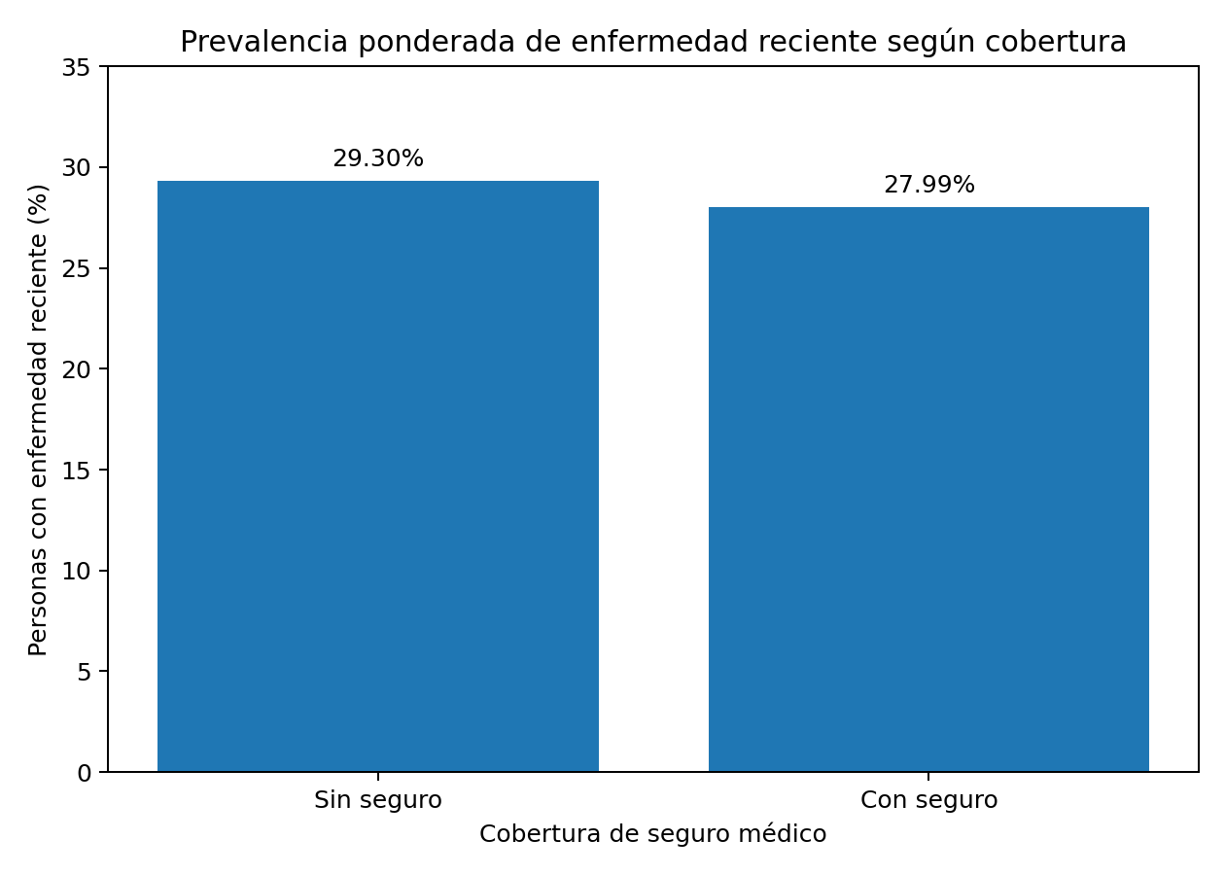
Figura 1. Prevalencia ponderada de enfermedad reciente según cobertura.
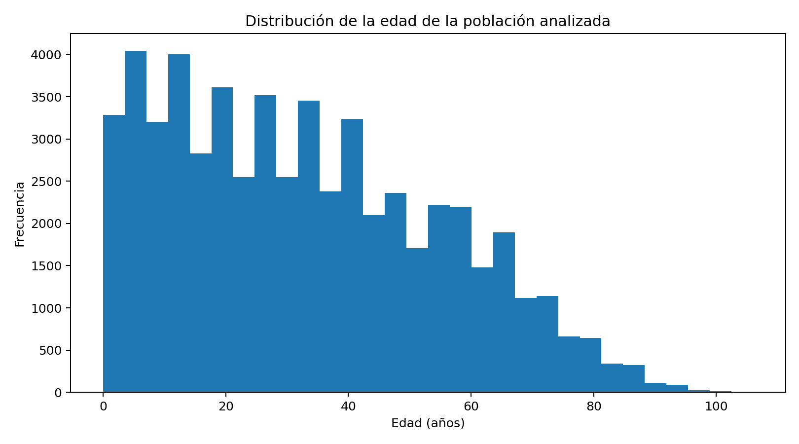
Figura 2. Distribución de la edad.
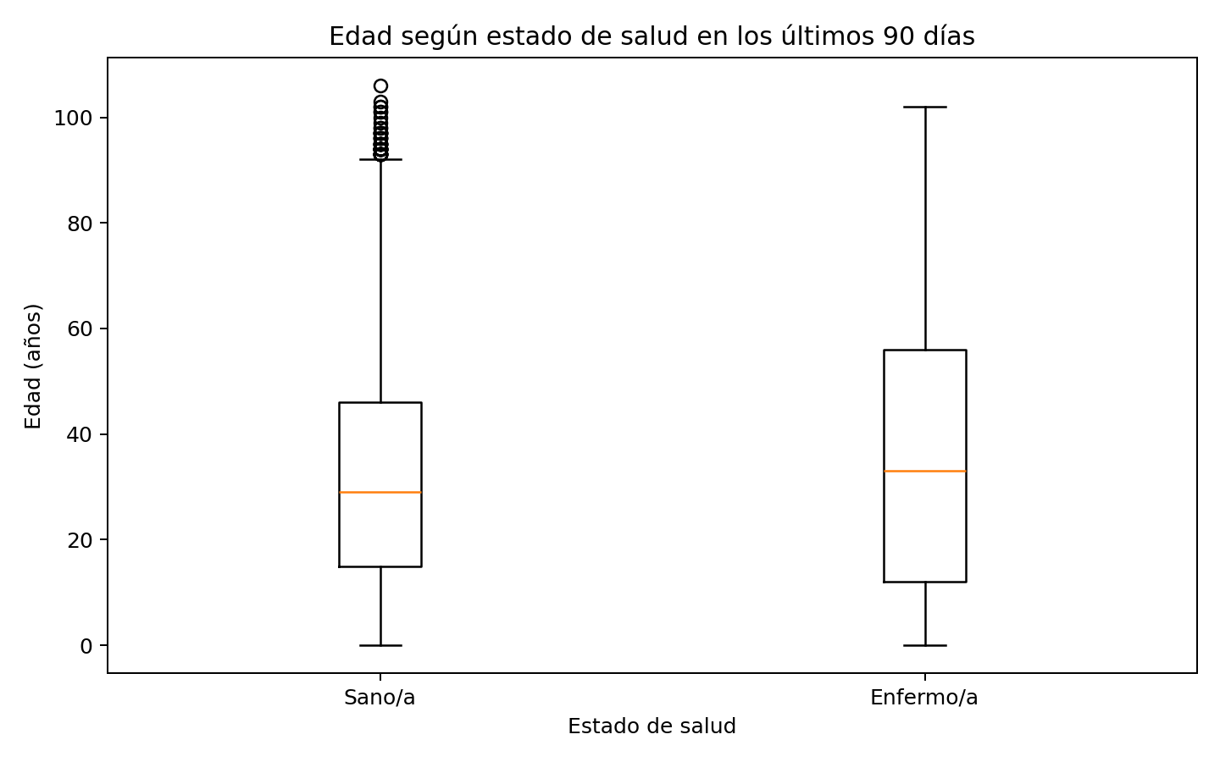
Figura 3. Edad según enfermedad reciente.
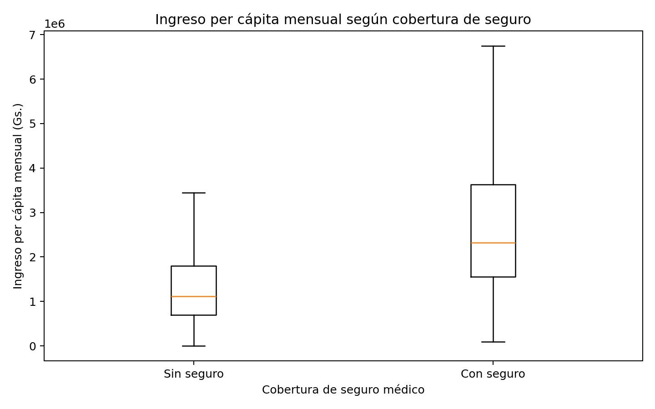
Figura 4. Ingreso per cápita según cobertura.

4.3 Relaciones adicionales
Las personas con seguro presentan una mediana de edad de 35 años, 12 años de estudio y un ingreso per cápita mensual cercano a 2,32 millones de guaraníes. Entre quienes no tienen seguro, las medianas son 28 años, 6 años de estudio y aproximadamente 1,12 millones de guaraníes. Estas diferencias muestran que la cobertura está asociada a otras características sociodemográficas que deben considerarse en fases posteriores.
Las correlaciones lineales son bajas. La relación más marcada se observa entre años de estudio e ingreso per cápita: Pearson ≈ 0,26 y Spearman ≈ 0,39. La mayor magnitud de Spearman es coherente con la asimetría del ingreso.
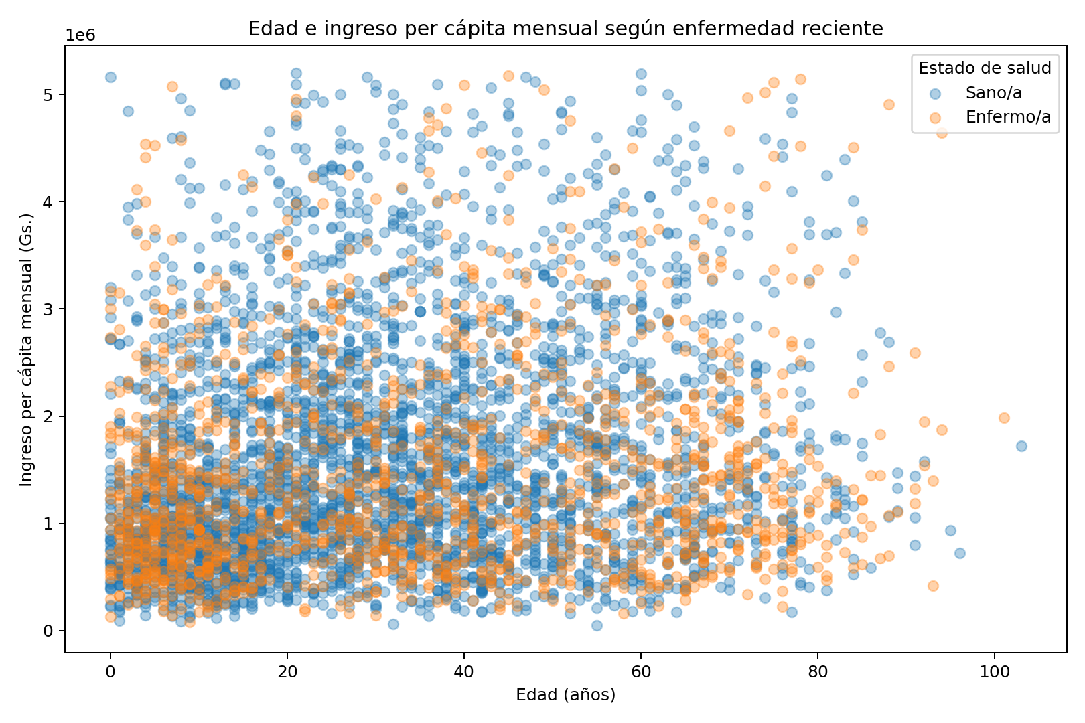
Figura 5. Edad e ingreso según enfermedad reciente.
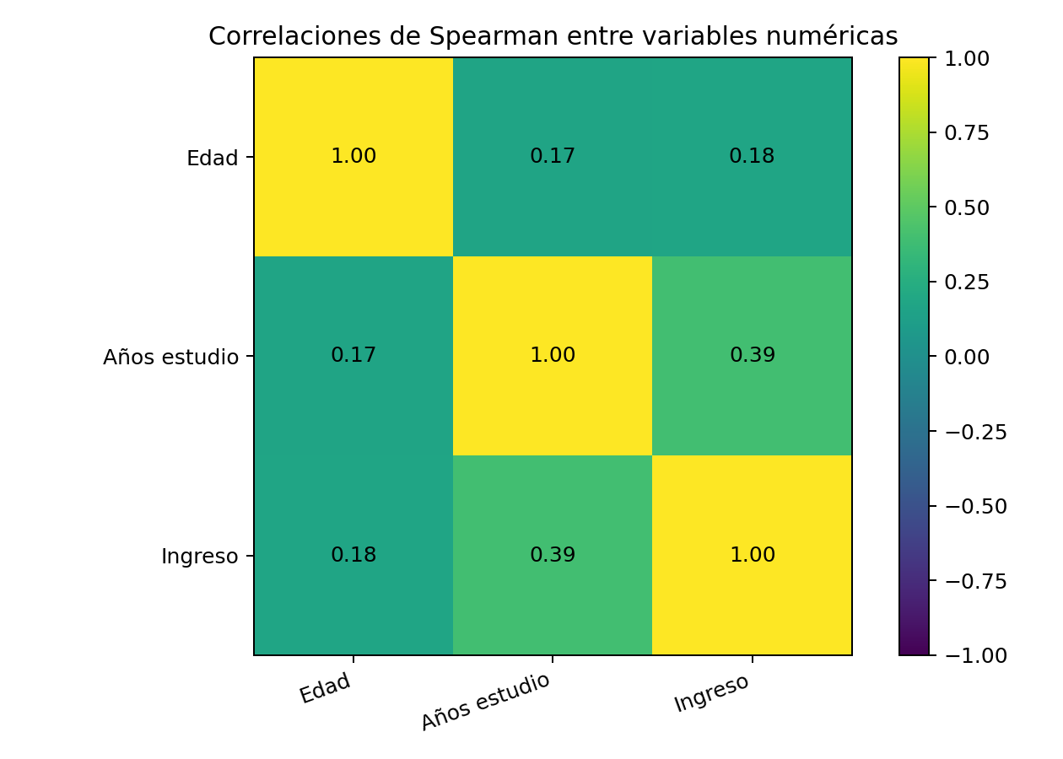
Figura 6. Mapa de calor de correlaciones de Spearman.

5. Análisis descriptivo y exploratorio
El EDA integra los resultados anteriores para identificar patrones que orienten la formulación de hipótesis. La cobertura de seguro no aparece aislada: se relaciona con variables demográficas y socioeconómicas que pueden modificar la comparación simple entre asegurados y no asegurados.
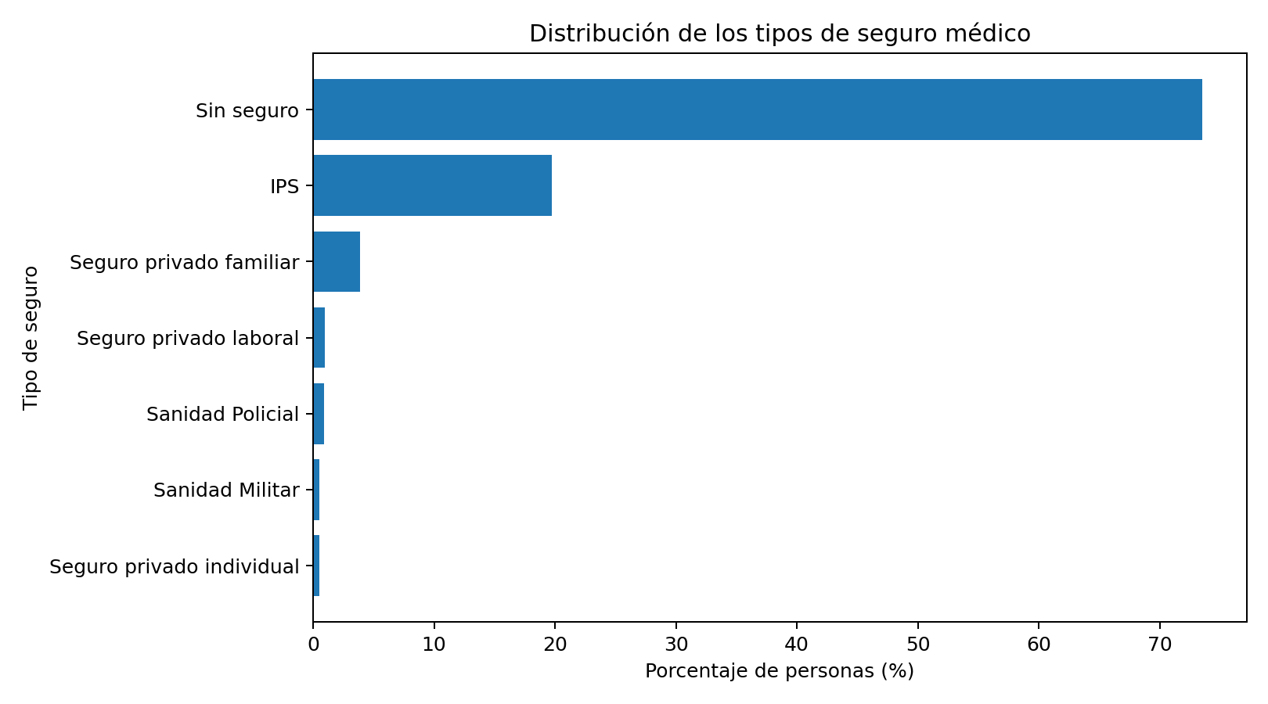
Figura 7. Distribución de tipos de seguro.
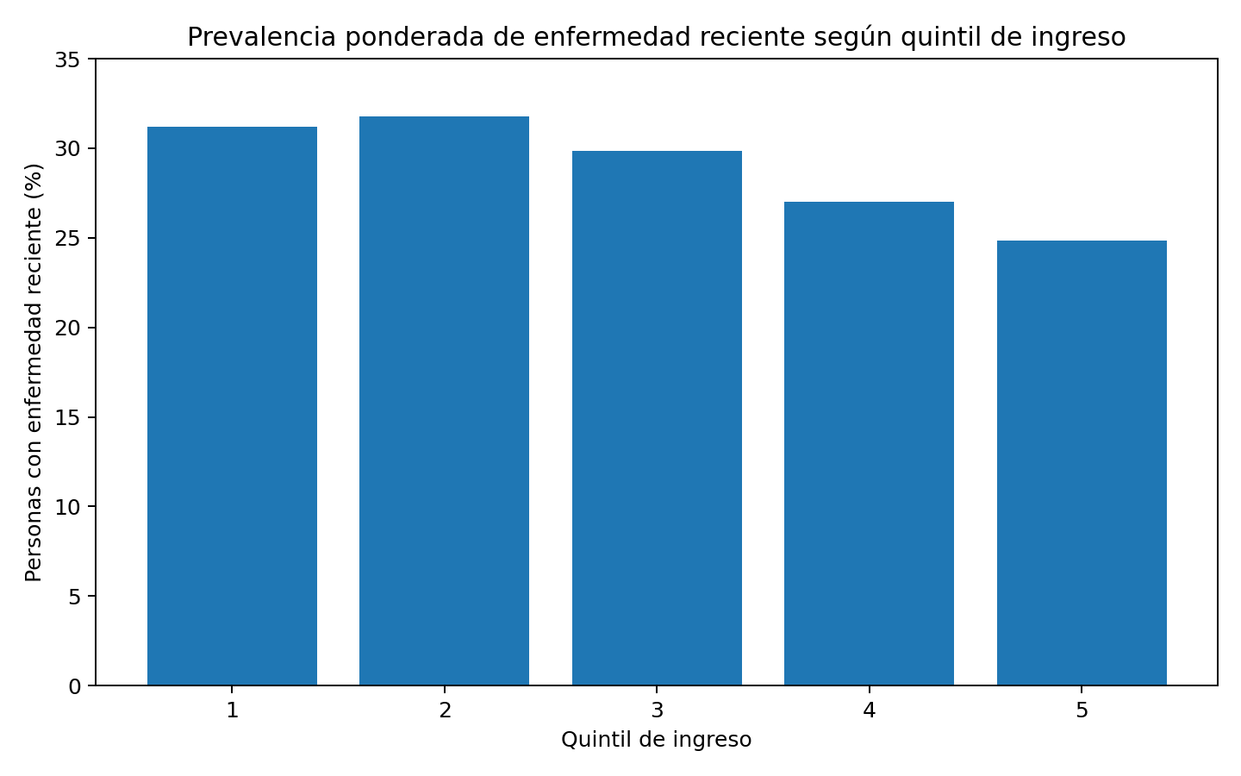
Figura 8. Enfermedad reciente según quintil de ingreso.
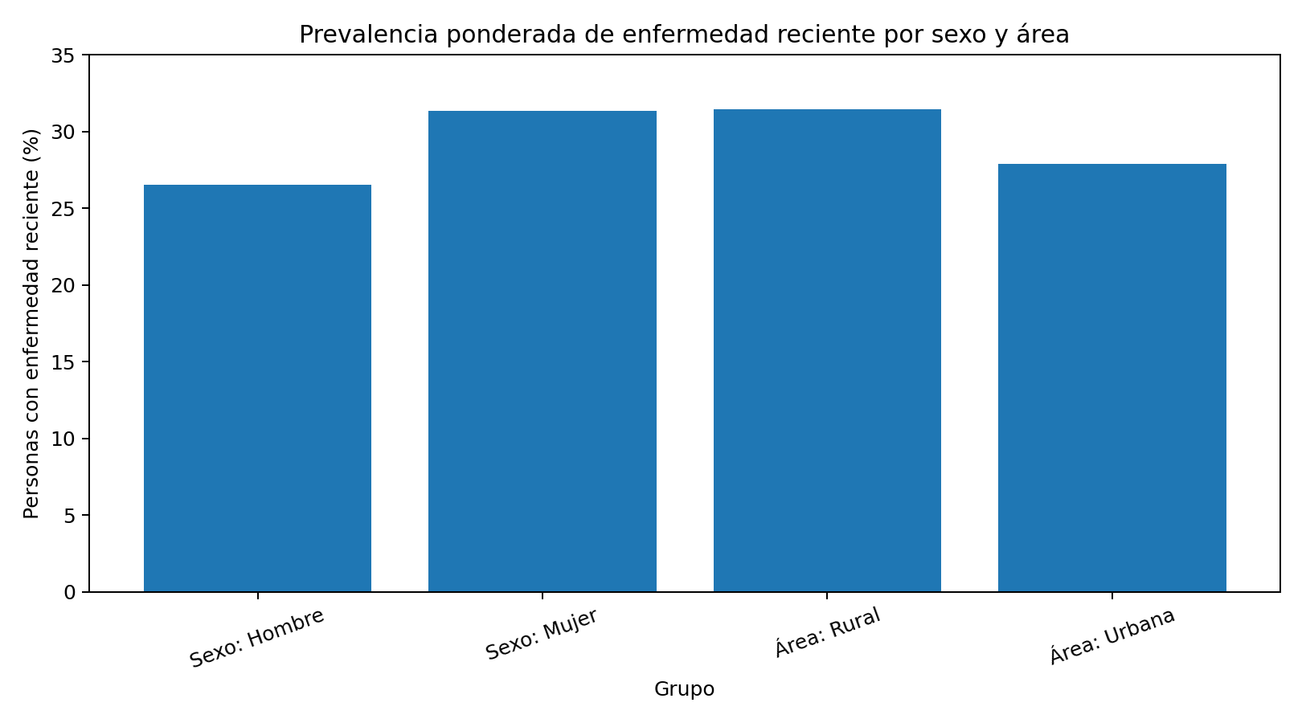
Figura 9. Enfermedad reciente por sexo y área.
Se identifican al menos seis patrones relevantes: (1) diferencia pequeña de prevalencia por cobertura; (2) perfiles socioeconómicos distintos entre asegurados y no asegurados; (3) menor prevalencia descriptiva hacia el quintil de ingreso más alto; (4) fuerte asimetría y valores extremos del ingreso; (5) diferencias descriptivas por sexo y área; y (6) estabilidad de la composición urbana/rural a lo largo de 2024.

5.1 Dimensión temporal
La base anual no incluye trimestre ni fecha de entrevista. Para completar la dimensión temporal se utilizaron los cuatro REG02 trimestrales oficiales de 2024. Estos archivos no contienen S01A ni S03, por lo que no permiten construir una prevalencia trimestral de seguro o enfermedad sin recurrir a datos inexistentes. Se utilizó AREA como variable temporal contextual, ya que está disponible en los cuatro trimestres y también forma parte del análisis principal. La proporción urbana ponderada se mantiene estable, pasando de 70,93% en T1 a 71,25% en T4; la proporción rural disminuye de 29,07% a 28,75%. No se observan quiebres temporales relevantes.
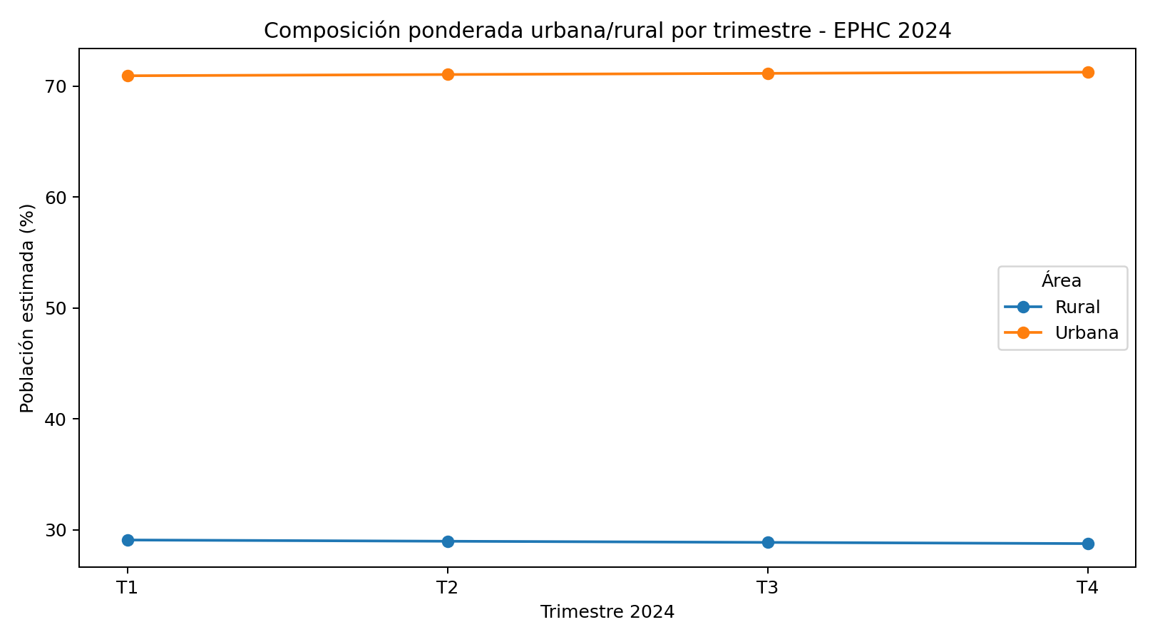
Figura 10. Composición ponderada urbana/rural por trimestre, EPHC 2024.

5.2 Hipótesis preliminares para Fase 2
- La proporción de enfermedad reciente difiere entre personas con y sin cobertura de seguro médico.
- La distribución de la edad difiere entre personas enfermas y sanas.
- La ocurrencia de enfermedad reciente no se distribuye de la misma manera entre quintiles de ingreso.
- Existe asociación positiva entre años de estudio e ingreso per cápita mensual.
- La proporción de enfermedad reciente difiere entre área urbana y rural.

6. Conclusión de la Fase 1
El análisis descriptivo permite responder parcialmente la pregunta de investigación. En los datos observados, las personas sin seguro presentan una prevalencia ponderada de enfermedad reciente de 29,30%, frente a 27,99% entre quienes poseen cobertura. La diferencia es reducida, de aproximadamente 1,31 puntos porcentuales, y no puede interpretarse todavía como evidencia estadísticamente significativa ni causal.
La comparación simple debe leerse junto con otros hallazgos: los asegurados presentan mayores medianas de edad, educación e ingreso, y la enfermedad también muestra variaciones descriptivas por sexo, área y quintil de ingreso. Por tanto, las fases siguientes deberán evaluar si el patrón principal se mantiene al considerar otras variables relevantes.
Entre las limitaciones se encuentran el carácter observacional de la EPHC, el autorreporte de enfermedad, la presencia de faltantes socioeconómicos y la imposibilidad de inferir causalidad. La exclusión de accidentes fue deliberada para mantener coherencia con el fenómeno de enfermedad reciente estudiado. En la dimensión temporal, los REG02 trimestrales disponibles no contienen S01A ni S03, por lo que la serie se limita a una variable contextual común a los cuatro trimestres.
La Fase 1 deja preparado el conjunto analítico, el diccionario, la bitácora, el análisis descriptivo y exploratorio, la serie temporal contextual, las hipótesis preliminares y el código reproducible necesario para continuar con inferencia estadística y modelado predictivo.

Referencias y fuente
Instituto Nacional de Estadística (INE Paraguay). Encuesta Permanente de Hogares Continua (EPHC) 2024. Dataset anual utilizado en el trabajo: versión oficial suministrada con FACTOR (Factor Revisión 2025). Para la dimensión temporal se utilizaron los REG02 trimestrales oficiales de 2024. Portal de microdatos: https://www.ine.gov.py/microdato/
Universidad - Facultad de Ingeniería. Proyecto Integrador de Ciencia de Datos: del problema de negocio al modelo predictivo, desarrollo en tres fases.
Materiales de clase de Ciencia de Datos: análisis descriptivo, representación de datos, estadística, limpieza y transformación.

